モデル駆動開発手法による組み込みソフトウェア開発の実践研究

学 生： 情報工学科 赤間 ありさ

指導教員： 情報システム工学科 力武 克彰

1．はじめに
モデル駆動開発とは、UMLなどのモデリング言語を通じてソフトウェアの分析・設計を行い、これらのモデルからソースコードをモデル・コンパイラというツールによって生成するソフトウェア開発手法である。モデル駆動開発が一般的な技術として広く用いられるようになれば、モデルで視覚的に仕様を記述するため、仕様の理解不足や誤りを排除でき、さらにそのモデルの動作確認ができるため、上流工程で品質が確保ソフトウェア開発の生産性や品質に大きな影響を及ぼすようになるものと考えられる[3]。
しかし、モデル駆動開発にはそれを支援するツールの存在が必要不可欠であると同時に、ソフトウェア開発に携わるメンバに対してモデリング能力のような専門的な知識が必要とされるのが問題の一つであり、長い年月をかけても普及されない要因になっている[1]。
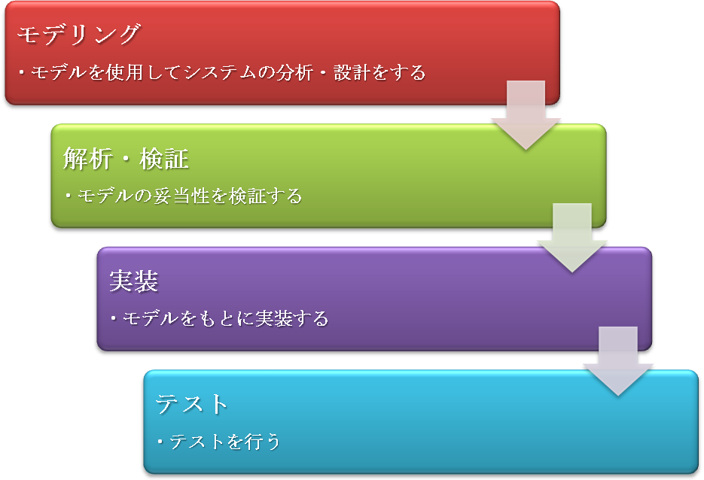
図1 モデル駆動開発プロセス
そこで本研究では、モデル駆動開発手法を用い、現4年生主体による来年のETロボコン参加に向けて、今年度使用されたコースを基に実践的な取り組みを行っていくと同時に、モデル駆動開発の実用性、問題点について検討していく。
2. 研究概要
まず始めに、本研究室では、組み込み技術の研究の一環としてモデル駆動開発を試みながら、平成23年度9月に行われたETロボコンという大会に参加した。ETロボコンとは、大会から規定された走行体を対象に自立走行を制御するソフトウェアの設計と実装を行い、規定コースのスタートからゴールまでの走行タイムを競うものである。また、タイムを競う競技部門とは別に、設計モデルを審査する部門も設けられており、ソフトウェアの設計面を競うのもこの大会の特徴である。
本研究は、4年生と合同に来年のETロボコン大会に向けて活動している。使用するモデル・コンパイラとしては、Rational Rhapsody(IBM社)を使用する。Rational Rhapsodyとは、UML およびSysMLに基づく、リアルタイムまたは組込みシステム・エンジニアリング、ソフトウェア開発、およびテストのためのモデル駆動型開発 (MDD) の環境が搭載されている。前期に参加したETロボコンでの活動においてもこのツールを使用した。
今回のETロボコンへの参加を通してモデル駆動開発について挙げられる問題点は、使用するモデル・コンパイラについての知識不足、図1で示したモデルの解析・検証が極端に不十分であったことが大きな原因であると考えられる。これにより、Rational Rhapsody上で何回もコンパイルエラーが起こり、ツールを活用しての実装を行うことができなかった。今後の取り組みに向け、これらの改善策として挙げられるのは、UMLなどのモデリング言語についての知識を深める、モデル解析・検証の時間的配分を多く設けることが有力だと考え、今後のモデル駆動開発に導入していき、分析・考察を行う。
3．進捗状況
今回のETロボコンへの参加において挙げられた問題点の分析を行い、今後の取り組みに向けた改善策の導入を検討。モデリング言語、Rational Rhapsodyに関する情報収集を行なった[2]。
4．今後の予定
モデリング言語での分析、設計を行い解析・検証を行なっていく。また、ETロボコン参加時にご指導頂いたIBMの社員の方とコンタクトを取り、可能であれば設計したモデルに対して再び指導を頂きたいと考えている。
5．参考資料
[1]モデル駆動開発に関する誤解と課題
作者 Bertrand Portier, Lee Ackerman http://www.infoq.com/jp/articles/mdd-misperceptions-challenges
[2]すいすい習得 UMLモデリング
著:岡村敦彦/株式会社豆蔵(出版:技術評論社)
[3] モデル駆動開発とその周辺
http://www.metabolics.co.jp/Members/masaki/2004/0401/30e230eb99c652d5958b767a3068305d306e54688fba

